Задания для практических занятий

1. Земляные работы при встройке между существующими зданиями.

В условиях реконструкции жилых и общественных зданий малый объем работ, рассредоточенность объектов реконструкции, сложность переброски машин в условиях города, стесненность дворовых территорий с густой сетью подземных коммуникаций, наличие уплотненных грунтов высоки категорий с включениями строительного мусора, камней и металла чрезвычайно осложняют механизацию земляных работ.
Земляные работы при реконструкции и капитальных ремонтах чаще всего включают в себя отрывку котлованов и траншей для устройства подземной части здания и прокладки коммуникаций, отсыпку насыпей, обратную засыпку.
Земляные сооружения могут быть постоянными и временными. К постоянным земляным сооружениям относят плотины, дамбы, выемки и насыпи для прокладки дорог, ложа искусственных водоемов и русла каналов, спланированные площадки для возведения жилых кварталов, промышленных зданий и других сооружений. Временные земляные сооружения – это котлованы и траншеи для возведения фундаментов, траншеи для прокладки инженерных коммуникаций и т.д., т.е. все земляные сооружения, возводимые на время строительства. Существуют также временные выемки, закрытые с поверхности и устраиваемые для устройства теле-, транспортных, коммуникационных или водопропускных сооружений. Такие выемки называют подземными выработками.
Технология устройства выемок в грунте включает в себя следующие операции: разработку грунта, транспортирование (в том числе его погрузку на транспортные средства при необходимости) или отсыпка грунта на бровку, планировку дна и откосов.
В зависимости от объемов и сроков работ, вида грунта, геометрии сооружения, условий производства работ, возможностей строительной организации применяют разработку грунта с помощью землеройно-транспортных машин или комплексно-механизированным способом. Землеройно-транспортные машины отделяют грунт от массива и перемещают его на сравнительно небольшие расстояния. При комплексно-механизированном способе используется ведущая землеройная машина (обычно это экскаватор) в комплекте с транспортными и вспомогательными механизмами.
Разработка грунта землеройно-транспортными машинами выполняется при планировке территории, срезке растительного слоя, возведении насыпей высотой 1-1,5 м, зачистке недобора грунта в котлованах после работы экскаватора и т.п.
Выемка котлованов и траншей с вертикальными стенками без креплений допускается только в грунтах естественной влажности с ненарушенной структурой на глубину не более:
1,0 м. – в песчаных и гравелистых грунтах;
1,25 м. – в супесчаных грунтах;
1,5 м. – в суглинистых, глинистых и сухих лессовидных грунтах;
2,0 м. – в особо плотных грунтах.
Ширина по дну котлованов и траншей для ленточных и отдельно стоящих фундаментов принимается с учетом проектной ширины конструкции фундаментов, гидроизоляции, опалубки, и крепления с добавлением 0,2 м.
При необходимости спуска людей в котлован с креплением, ширина между боковой поверхностью конструкции и креплением должна составлять не менее 0,7 м., а в котлованах с откосами расстояние между основанием откоса и сооружением – 0,3 м.
Крутизна откосов в грунтах естественной влажности с ненарушенной структурой при глубине выемки до 5 м. принимать по табл.
В мокрых грунтах всех видов кроме насыпных, при глубине выемки до 5 м., крутизна откосов принимается 1:1, а в мокрых насыпных грунтах и грунтах с нарушенной структурой 1:1,5

Таблица 2.1.
Нормируемая крутизна откосов
Виды грунтов | Крутизна откосов (отношение высоты откоса к его заложению при глубине выемки, м)
Виды грунтов | до 1,5 | до 3 | до 5
Насыпные | 1:0,67 | 1:1 | 1:1,25
Песчаные и гравийные | 1:0,5 | 1:1 | 1:1
Супеси | 1:0,25 | 1:0,67 | 1:0,85
Суглинки | 1:0 | 1:0,5 | 1:0,75
Глины | 1:0 | 1:0,25 | 1:0,5
Лессовидные сухие | 1:0 | 1:0,5 | 1:0,5

При напластовании различных видов грунтов крутизну откоса для всех пластов надлежит принимать по более слабому виду грунта.
Схемой перемещения земляных масс должны быть определены:
- объем грунта, разрабатываемый из траншеи в отвал;
- объем грунта, перемещаемый бульдозером непосредственно из выемки в насыпь (при глубине срезки до 0,5м.);
- объем грунта, подлежащий перемещению автотранспортом в пределах строительной площадки;
- объем грунта, подлежащий вывозке автотранспортом за пределы строительной площадки;
- объем грунта, подлежащий вывозке автотранспортом на промежуточный отвал с указанием способа перемещения грунта для обратной засыпки;
- объем зараженного или замусоренного грунта, подлежащего вывозке автотранспортом на городскую свалку;
- объем грунта (в исключительных случаях), подлежащий подвозке из специально отведенных карьеров (резервов).

Требуется:
1. Подсчитать объем земляных работ при встройке здания. Объем работ рассчитать в двух вариантах:
А) при разработке грунта котлованов до отметки заложения фундамента;
Б) при разработке котлована до отметки пола подвала и отдельными котлованами и траншеями от отметки пола подвала до отметки заложения фундаментов.
2. Определить трудоемкость и стоимость земляных работ, объем которых определен в п.1. Произвести сравнение вариантов производства работ по прямым затратам.
3. Подобрать автомашины для отвозки грунта.
Исходные данные.
План и разрез встройки приведен на рисунке. Грунт – легкий суглинок. Разработка грунта ведется экскаватором с обратной лопатой, емкостью ковша –0,65 куб.м, отвозка грунта – самосвалами грузоподъемностью 4,5 т, обратная засыпка – бульдозером.
Грунт – легкий суглинок.
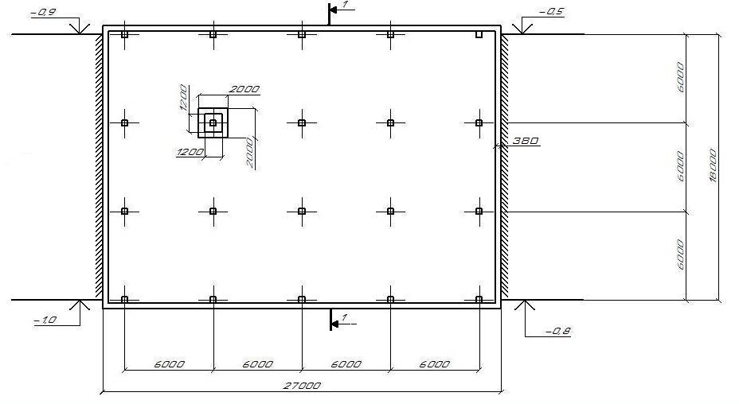

План

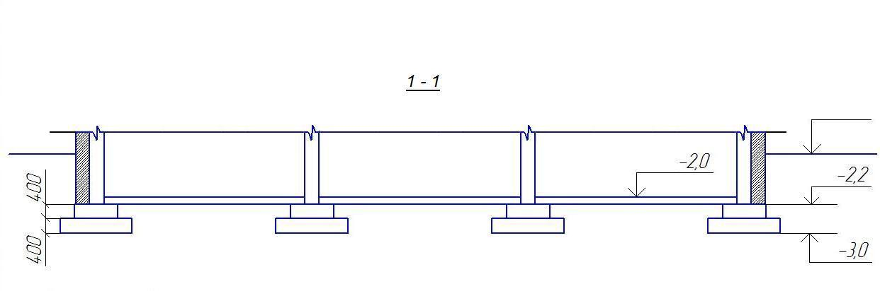
Разрез
Ход выполнения задания.
При расчете объемов земляных работ за относительную отметку уровня земли принимается средняя отметка между угловыми высотными отметками.
В зависимости от глубины заложения фундамента, а так же вида и состояния грунта определяется крутизна откосов (m).
В котлованах и траншеях грунт недобирается механизированным способом на 10-15 см от проектной глубины, которые выбираются вручную. Делается это для того, чтобы избежать нарушения целостности слоев грунта, находящихся ниже подошвы фундамента.
Объем грунта можно посчитать различными способами:
1. Как произведение сечения котлована не его длину (форма призмы):
a+b
V= х h х L, (2.1.)
2
где: V – объем призмы с поперечным сечением в форме трапеции,
a+b – сумма размеров верхнего и нижнего основания трапеции,
h – высота трапеции,
L – длина котлована, траншеи, линейный размер, перпендикулярный сечению (трапеции).
2. Как объем усеченной правильной пирамиды:
1 _______
V= - х h х (S₁ + √ S₁ х S₂ + S₂ ), (2.2.)
3
где: V – объем усеченной пирамиды,
S₁, S₂ – площадь нижней и верхней плоскости усеченной пирамиды,
h – высота усеченной пирамиды, расстояние от основания пирамиды до секущей плоскости.
Объем обратной засыпки определяется как разница между объемом вынутого грунта и объемом конструкций, остающихся в земле.
Производится расчет двух вариантов производства работ: А. Б. Как следует из условий задачи, разница между ними заключается в подходе к организации производства работ: производить отрывку котлована до глубины заложения фундаментов или только до основания пола, а под фундаменты вырыть отдельные ямы и траншеи.
После подсчета объема земляных работ, выполняемых механизированным способом и вручную по обоим вариантам, подбираются позиции в сборниках нормативов, наиболее подходящие по смыслу и содержанию, близкие по технологии выполнения работ. Например, для определения суммы прямых затрат при механизированной выемке грунта в отвал более всего подойдут расценки Е1-М1, Е1-М2*. Для определения нормативной трудоемкости этих же работ подойдет сборник ЕНиР №2 «Земляные работы». В соответствии с подобранными расценками в таблицу (2.2.) заносятся номера расценок (обоснование), название работ, принятые для них размерности (куб. м, кв. м, 10 куб. м, и т. д.), подсчитанный объем работ, величина прямых затрат (сумма затрат на заработную плату, материальные ресурсы, эксплуатацию машин). Стоимость производства работ в ценах 1984 г. определится в результате перемножения объема работ на величину прямых затрат (необходимо чтобы объем работ был приведен в соответствие с единицей измерения на которую дана стоимость). Индексирование цен на текущий момент времени производить нет необходимости, так как задача состоит только в сравнении, а не в определении стоимости выполненных работ. В таблице 2.3. сводятся результаты расчетов нормативной трудоемкости, а также состав звена рабочих, указанный в ЕНИиР.

Сравнение вариантов производства земляных работ по сумме прямых затрат
Таблица 2.2.
№ № | Наименование работ | Единица измерения | Объем | Номер расценки | Прямые затраты на единицу объема | Стоим. в ценах 1984г.
1 | 2 | 3 | 4 | 5 | 6 | 7
Вариант А
Вариант Б

*Сборники общегородских единичных расценок на строительные работы для Москвы. (Введен в действие с 1 января 1984г.)
В результате сравнения вариантов по прямым затратам определяется наиболее экономичный вариант организации земляных работ.

Определение нормативной трудоемкости
Таблица 2.3.
№ п.п | Наименование работ | Ед. измерения |  | Объем | Параграф ЕНиР | Норма времени |  | Трудоемкость |  | Состав звена
Вариант А
Вариант Б

2. Технические средства повышения
изоляционных свойств и декоративности конструкций здания
Тепло-, звуко- и гидроизоляционные свойства жилых и общественных зданий, подлежащих реконструкции, чаще всего могут быть улучшены одновременно с усилением ограждающих конструкций. Особенно важным сегодня является увеличение их теплового сопротивления. Относительно низкая стоимость топливно-энергетических ресурсов в стране, заниженные требования к теплозащитным свойствам ограждающих конструкций и господствующая ориентация на полносборные конструктивные решения зданий сделали отечественной жилищный фонд самым энергоемким в мире. Например, средний расход условного топлива на отопление 1 кв. м общей площади в России составляет 88 кг в год, а в Швеции, находящейся в сходных климатических условиях, – 27 кг. Поэтому утепление наружных стен зданий является важнейшей составной частью новой жилищной политики в России.
Общемировая тенденция повышения цен на энергоносители и стремление использовать их более целесообразно диктуют необходимость вкладывать средства как в разработку новых технических решений и новых технологий, так и в реализацию комплексных мероприятий по уменьшению теплопотерь.
Утепление стен может выполняться либо по наружной ее поверхности, либо – по внутренней.
По наружной поверхности стена утепляется:
- плитами пенополистирольными, пенополиуретановыми или минераловатными;
- механизированным напылением (набрызгом) различных пенопластов слоями 6-7 мм;
- комплексными плитами, состоящими из несущей плиты, утеплителя и декоративной облицовки.
По внутренней поверхности стены утепляются:
- гипсовыми плитами с пенополиуретановой теплоизоляцией (толщина «сэндвича» от 43 до 113 мм) – «Тиги-Кнауф»;
- пенопластовыми, минераловатными, древесно-волокнистыми или цементнофибролитовыми плитами с последующим устройством оштукатуренной защитной кирпичной стенки или облицовкой гипсокартонными плитами, антисептированными древесностружечными или древесноволокнистыми плитами с влажностью менее 12%, штукатуркой цементно-песчаным раствором с влажностью до 4%;
- устройством многослойной армированной («теплой», т. е. имеющей объемный вес не более 1400 кг/куб. м) штукатурки.
Практика эксплуатации полносборных зданий показала, что наименее надежным элементом являются стык панелей наружных стен, на которые приходится примерно одна треть протечек, промерзаний, отслоений внутренней отделки и пр. Выявлено более 20 причин, обусловливающих надежность стыков в процессе эксплуатации (от проектных решений до качества строительно-монтажных работ). В случаях, когда ремонта требует более 25% суммарной протяженности стыков и более 20% примыканий заполнений проемов, необходимо выполнение сплошной герметизации стыков здания.
Это означает, что кроме утепления глухой поверхности стен утепление здания в целом требует утепления откосов, углов, замены окон и балконных дверей.
При значительных масштабах или сплошном утеплении предпочтительно расположение теплоизоляции по наружной поверхности стены. Такое решение (теплоизоляция снаружи) более трудоемко и менее технологично, но обеспечивает лучший теплотехнический режим ограждающей конструкции.
При утеплении внутренних поверхностей стеновых ограждающих конструкций необходимо временное отселение проживающих. Такое утепление может уменьшить площадь утепляемого помещения на 3-5%. Кроме того, большинство клеевых составов в процессе работы и некоторое время после применения выделяет во внутреннюю среду летучие сильно пахнущие вещества. Поэтому размещение теплоизоляционных материалов по внутренней поверхности ограждающей конструкции следует рекомендовать главным образом для локальных утеплений.
Утепление глухой поверхности стены плитными материалами может осуществляться либо приклеиванием плит различными мастиками, либо в сборном варианте. Сборный вариант утепления требует применения деревянного или легкого металлического каркаса, прикрепленного к стене и служащего для навески на относе облицовочных плит. Зазор между облицовкой и стеной заполняется утеплителем. Плитный утеплитель крепят к стене анкерами (рис.2.1).
Теплозащиту примыкания стен к покрытиям и перекрытиям улучшают устройством утепляющих падуг – карнизов из теплоизоляционных материалов (рис.2.2). Ширину утепляющего карниза определяют по расчету, но она должна быть не менее 200 мм. Для утепляющего карниза можно применять плитные теплоизоляционные материалы, антисептированные древесностружечные или древесноволокнистые плиты толщиной 25 мм, пенопласты и др.

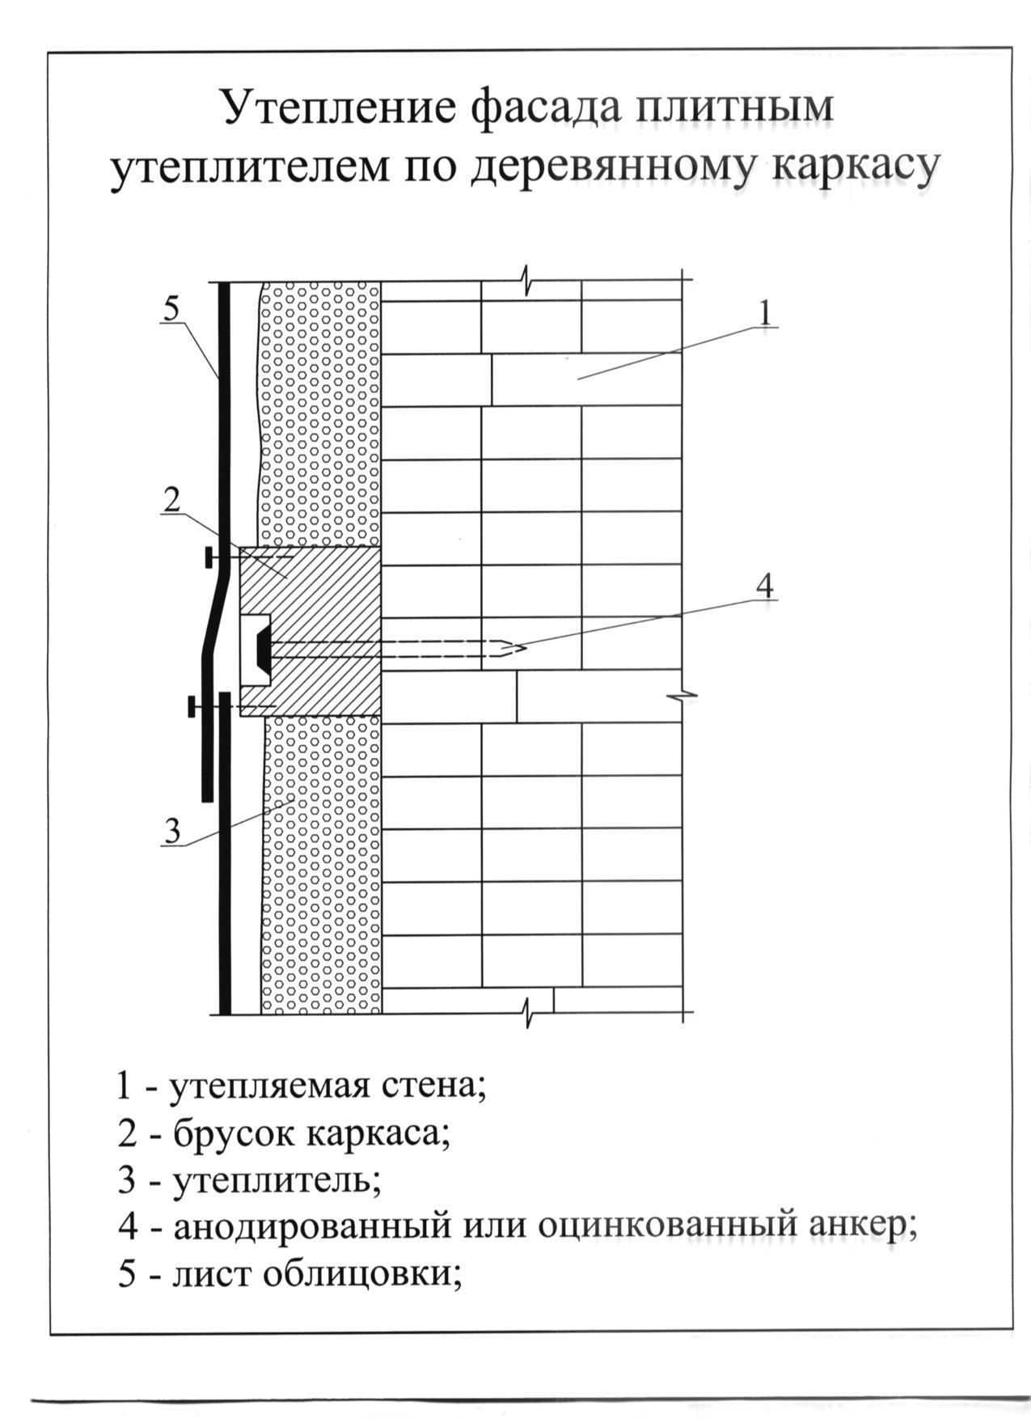
Рис. 2.1. Утепление фасада плитным утеплителем по деревянному каркасу: 1 – утепляемая стена; 2 – брусок каркаса;
3 – утеплитель; 4 – анодированный или оцинкованный
анкер; 5 – лист облицовки

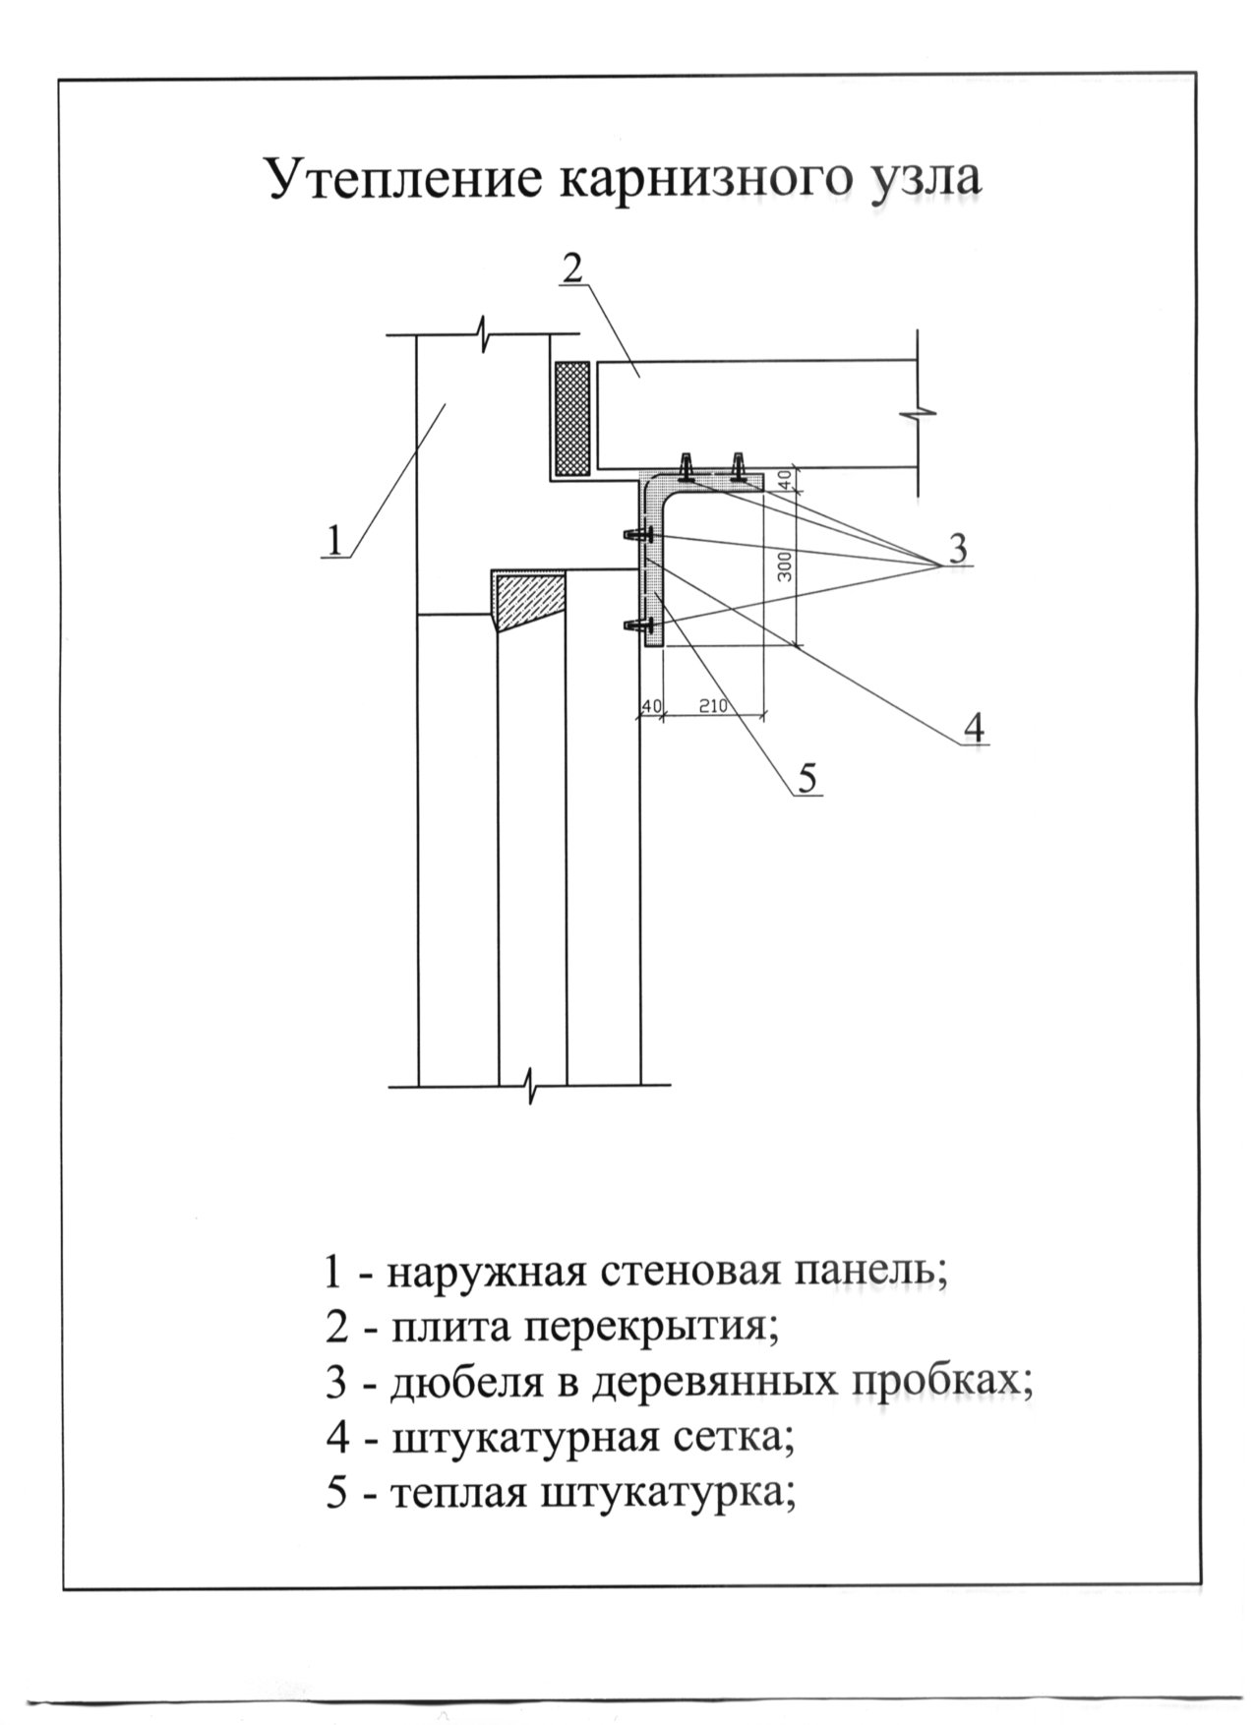

Рис. 2.2. Утепление карнизного узла: 1 – наружная стеновая панель; 2 – плита перекрытия; 3 – дюбеля в деревянных пробках; 4 – штукатурная сетка; 5 – теплая штукатурка

Декоративность ограждающих конструкций зданий массовой застройки (речь не идет о памятниках архитектуры и им подобных уникальных сооружениях) обеспечивается любыми известными способами наружной отделки фасадов. Например, после завершения работ по заделке трещин и герметизации стыков крупнопанельных зданий возможна облицовка всего фасада кирпичом, штукатуркой по сетке «на относе» (рис. 2.3), плиткой или листовыми материалами.
Кирпичная облицовка в полкирпича устанавливается на специальную балку, опертую на фундамент, и крепятся гибкими связями к панелям. Для этого в горизонтальные швы облицовки (через каждые 7-8 рядов по высоте) укладывают плоский каркас из двух стержней диаметром 6 мм, который через 0,5-1 м соединяют со связями, прикрепленными к панелям.

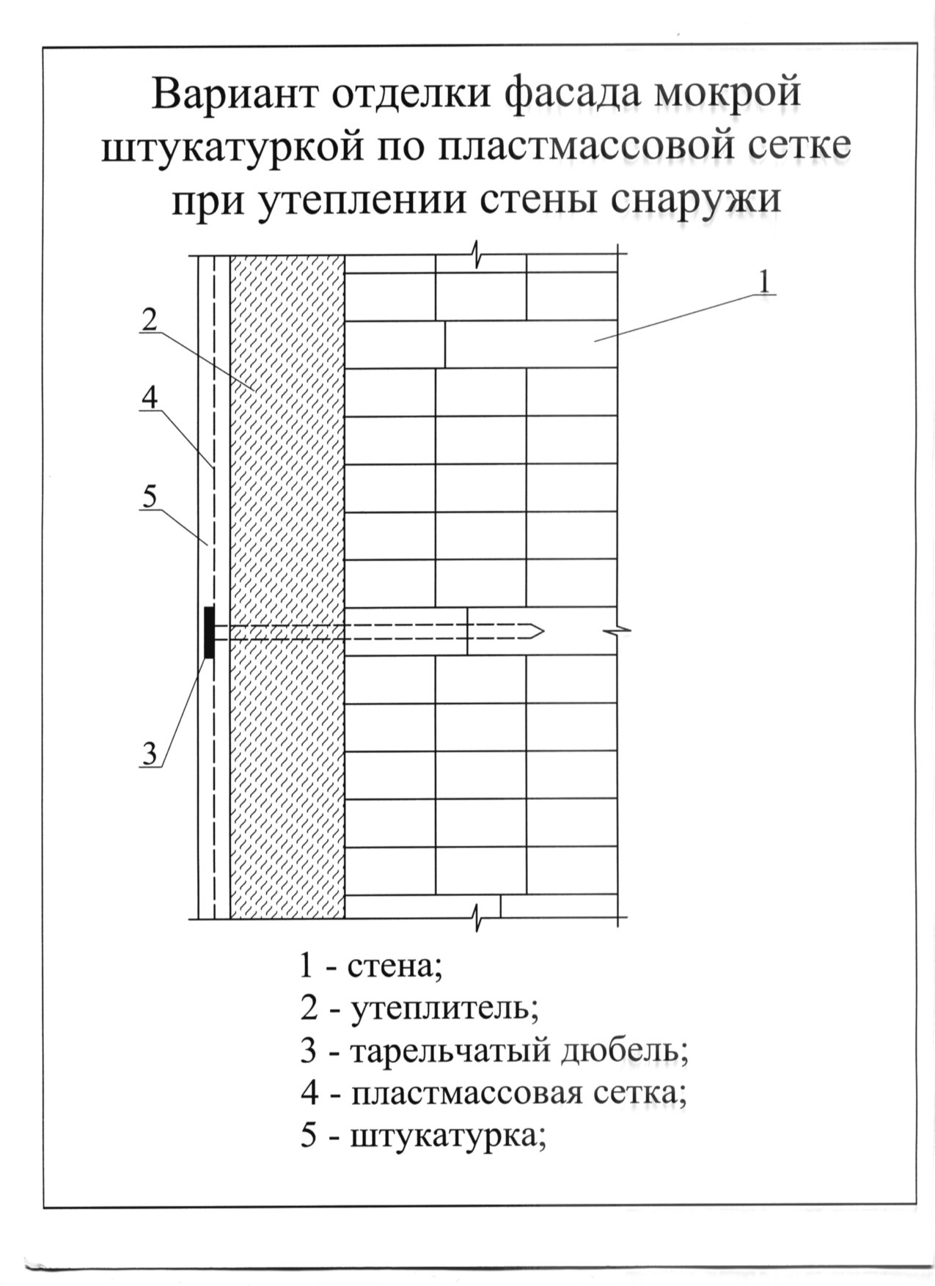

Рис. 2.3. Вариант отделки фасада мокрой штукатуркой по пластмассовой сетке при утеплении стены снаружи:
1 – стена; 2 – утеплитель; 3 – тарельчатый дюбель;
4 - пластмассовая сетка; 5 - штукатурка

При облицовке штукатуркой «на относе» в панели заделывают анкеры, по которым на относе до 20 мм натягивают металлическую или пластмассовую сетку. По этой сетке торкретированием или вручную наносят 30-40 мм штукатурного намета без выявления панельных стыков.
Облицовка листовыми материалами (стеклопластик, анодированный алюминий, плакированная и эмалированная сталь и пр.): по стеновым панелям устанавливается вспомогательный каркас (дерево или алюминиевые сплавы), а к нему крепятся листы облицовки.

2.2. Технология отделочных ремонтных работ
2.2.1. Штукатурные работы
Штукатурные работы производят после ремонта кровли, перекрытий, перегородок, оконных и дверных заполнений, систем отопления, водопровода и газоснабжения. Наиболее распространены такие работы: частичный ремонт штукатурки стен и потолков (отдельных мест), заделки выбоин и повреждений, расшивка трещин и перетирка штукатурки, частичная замена сухой штукатуркой, а также штукатурка новых поверхностей.
Места штукатурки, подлежащие ремонту, определяются простукиванием молотком или другим инструментом. На участках с недостаточным сцеплением штукатурки с основанием при простукивании издается глухой звук. В таких местах непрочная штукатурка стен и потолков отбивается. Затем основание подготавливается под штукатурку.
Поверхность кирпичных, каменных, бетонных и других конструкций тщательно очищают от старого раствора и пыли. Недостаточно шероховатые бетонные поверхности обрабатывают нарезкой, насечкой или пескоструйным аппаратом для обеспечения надлежащего сцепления со штукатуркой. На деревянные поверхности на место старой драни, которую удаляют, прибивают драночные щиты с ячейками размерами в свету 45х45 мм. Места сопряжения деревянных частей здания с каменными, кирпичными и бетонными конструкциями при нанесении на них штукатурного слоя более 20 мм покрывают до оштукатуривания металлической сеткой с ячейками размерами й0х10 мм или плетением из проволоки с ячейками не более 40х40 мм.
Сетка и плетения прикрепляются гвоздями, которые забиваются в швы кладки или в деревянные пробки, вставленные в конструкцию. Затем на поверхности наносят слоями штукатурный раствор. Состав его должен быть примерно таким же, как и состав старой штукатурки, а для новых поверхностей состав раствора определяется проектом.
При больших объемах работ штукатурный раствор наносятся механизированным способом. При небольших объемах раствор наносят с помощью ковшей с «оттяжкой». Каждый штукатурный слой разравнивают деревянными полутерками и правилами. Накрывающий слой затирают терками (деревянными, войлочными и другими специальными) или используются затирочные инструменты на электроприводе или сжатом воздухе.
Трещины и щели расшиваются одновременно с перетиркой старой штукатурки. Их расчищают ножом на полную глубину с приданием расчищенным бороздам сечения в виде «ласточкиного хвоста» и промывают водой. Затем заполняют их раствором и тщательно затирают.
Листы сухой штукатурки на подготовленное основание приклеивают по маякам или маркам.
Поврежденные места старой сухой штукатурки при ремонте удаляют и заменяют новыми. Перед наклейкой нового листа штукатурки поверхность маяков или марок должна быть очищена от старой мастики, грязи и пыли. Швы после замены листа заделываются заподлицо с поверхностью старой штукатурки. При больших объемах работ листы штукатурки раскраивают при помощи электропилы с тонкими дисками диаметром 150-200 мм и направляющей линейкой. При малом объеме работ листы разрезают ножом.
Ремонт штукатурных тяг заключается в восстановлении поврежденных участков. Если повреждены небольшие участки, то их оштукатуривают вручную. При повреждении тяг на участках значительной длины или нарушении их связи с основание старые тяги удаляют и вытягивают новыми шаблонами, изготовленными по существующему профилю.
2.2.2. Облицовочные работы
Облицовку стен глазурованными, стеклянными и синтетическими плитками выполняют по маякам по заранее подготовленным поверхностям. При подготовке к облицовке кирпичные и бетонные поверхности предварительно провешивают, насекают, очищают от грязи. При необходимости выравнивают слоем цементной штукатурки без затирки поверхности. Деревянные поверхности при облицовке стеклянными или керамическими плитками обивают проволочной сеткой. Облицовку начинают с разбивки и установки маяков и марок. Плитку перед укладкой смачивают в воде.
Нижний ряд плиток опирают на рейку толщиной 50-60 мм, которую перед устройством плинтуса удаляют. Облицовку ведут горизонтальными рядами снизу вверх с соблюдением принятой перевязки швов и их ширины. Равномерности размеров швов обеспечивают с помощью калиброванной проволоки, стеклянных, пластмассовых или металлических пластинок, временно вставляемых в шов, а горизонтальность рядов – установкой плиток по шнуру.
Швы между плитками заполняют и разделывают. Через 3-5 дней после укладки плиток в помещении.

1. Произвести расчет объема работ по утеплению наружных стен комнаты (по оси 1 и оси А) минераловатными плитами толщиной 50 мм в один слой. Планировка квартиры приведена на рисунке. Высота помещения – 2,6 м, площадь оконного проема – 3,04 кв. м.
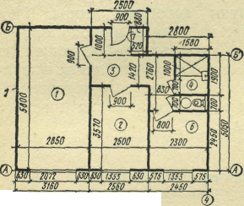

2. Подсчитать нормативную трудоемкость работ по утеплению комнаты по условиям задания 1.
3. Подсчитать объем работ и их нормативную трудоемкость при облицовке стен ванной комнаты (см. рис. – помещение 4) керамической плиткой размером 150х150 мм при толщине шва 1-2 мм. Высота облицовки 1,5 м. Высота установленной ванны 0,6 м.
4. Определить объем работ при улучшенной штукатурке стен помещения 1 (см. рис.) после дополнительного утепления их теплоизоляционным материалом. Толщина слоя намета штукатурки 15 мм. Оштукатуривание выполняется вручную по каркасу из металлической сетки. Площадь окна 3,04 кв. м; площадь двери 1,81 кв. м; высота помещения 2,6 м.
5. Определить объем малярных работ в квартире, план которой приведен на рисунке. Масляная улучшенная окраска стен предусмотрена в помещениях 5 и 6 на высоту 1,5 м. Потолки всех помещений квартиры, а также стены в помещениях 1 и 2 (от уровня пола 2,53 до 2,6 м), в помещении 3 (от 2 до 2,6 м) и в помещениях 4,5 и 6 (от 1,5 до 2,6 м) окрашивают клеевой окраской. Размеры помещений и ширина окон и дверей даны на рисунке. Высота помещений – 2,6 м, высота дверей – 2,0 м, высота окон – 1,47 м (от 0,8 до 2,27 м).
6. Определить объем работ при оклейке стен обоями средней плотности в квартире, планировка которой приведена на рисунке. Помещения 1 и 2 оклеивают на высоту 2,53 м, помещение 3 – на 2,0 м.

В квартире, план которой приведен на рисунке, производятся отделочные работы.
3. Подсчитать объем работ и их нормативную трудоемкость при облицовке стен ванной комнаты (см. рис. – помещение 4) керамической плиткой размером 150х150 мм при толщине шва 1-2 мм. Высота облицовки 1,5 м. Высота установленной ванны 0,6 м.
4. Определить объем работ при улучшенной штукатурке стен помещения 1 (см. рис.) после дополнительного утепления их теплоизоляционным материалом. Толщина слоя намета штукатурки 15 мм. Оштукатуривание выполняется вручную по каркасу из металлической сетки. Площадь окна 3,04 кв. м; площадь двери 1,81 кв. м; высота помещения 2,6 м.
5. Определить объем малярных работ в квартире, план которой приведен на рисунке. Масляная улучшенная окраска стен предусмотрена в помещениях 5 и 6 на высоту 1,5 м. Потолки всех помещений квартиры, а также стены в помещениях 1 и 2 (от уровня пола 2,53 до 2,6 м), в помещении 3 (от 2 до 2,6 м) и в помещениях 4,5 и 6 (от 1,5 до 2,6 м) окрашивают клеевой окраской. Размеры помещений и ширина окон и дверей даны на рисунке. Высота помещений – 2,6 м, высота дверей – 2,0 м, высота окон – 1,47 м (от 0,8 до 2,27 м).
6. Определить объем работ при оклейке стен обоями средней плотности в квартире, планировка которой приведена на рисунке. Помещения 1 и 2 оклеивают на высту 2,53 м, помещение 3 – на 2,0 м.

